附件2

广西壮族自治区非中医类别医师学习

中医药专业知识培训考核方案

为贯彻《中华人民共和国中医药法》《中华人民共和国医师法》《中共中央 国务院关于促进中医药传承创新发展的意见》有关精神，推动非中医类别医师学习中医药专业知识（以下简称“西学中”），提高中医药临床应用水平，根据国家卫生健康委办公厅、国家中医药局办公室《关于印发第一批国家重点监控合理用药药品目录（化药及生物制品）的通知》（国卫办医函〔2019〕558号）精神，在《广西壮族自治区非中医类别医师等人员中医药专业知识一年制系统学习考核方案（试行）》《广西壮族自治区非中医类别医师中医药专业知识二年制系统学习培训考核方案（试行）》基础上，结合广西实际，形成了广西壮族自治区非中医类别医师学习中医药专业知识培训考核方案（以下简称“方案”）。

一、培训目标

通过系统培训，提高全区非中医类别医师中医药临床应用水平。

二、培训对象

需要开具中药处方或开展中医医疗技术的非中医类别医师，包括临床、口腔类别执业（助理）医师。

三、培训形式

（一）一年制（中成药）；

（二）二年制（中药）；

（三）二年制（中医医疗技术）；

（四）二年制（中药+中医医疗技术）。

四、培训地点

（一）一年制（中成药）在广西“西学中”学习考核平台（网址：http://xxz.gxgjzy.com）进行线上学习。

（二）二年制（中药）、二年制（中医医疗技术）、二年制（中药+中医医疗技术）在广西非中医类别医师中医药专业知识培训基地（以下简称“培训基地”，详见附录2-1）及延伸实践基地进行。

五、培训方式与内容

（一）一年制（中成药）。

培训采用网络学习和线上考核方式进行，学制一年。分为两个阶段。

第一阶段为《中医学概论》课程学习，完成该阶段学习并考核合格后，进入第二阶段学习，第二阶段为临床各科室常用中成药合理使用课程学习。

在院校教育接受过中医学课程学习的，凭全日制大专以上毕业证书，可免于参加第一阶段学习，直接进入第二阶段学习。

（二）二年制（中药）。

培训通过线上+线下理论学习、临床实践方式进行。学制二年，总学时数850学时。40分钟为1学时，每门理论课程线下集中学习时间不少于该课程总学时数的三分之一。

1.理论学习。

必修课8门，共402学时：中医基础理论48学时、中医诊断学40学时、中医内科学96学时、中药学48学时、方剂学48学时、中成药学概论50学时、经典选读48学时、壮瑶医学24学时。

2.临床实践。

临床实践安排在学制的第二年，以跟师为主，共448学时，每天8学时，其中中医内科实践不少于180学时，其他中医科室实践时间根据培训基地和个人实际情况安排。

3.学时数减免情形。

（1）已取得西学中一年制结业证书的非中医类别医师，可减免中成药学概论50学时。

（2）已取得西学中二年制（中医医疗技术）结业证书的非中医类别医师，可减免中医基础理论、中医诊断学、中医内科学、壮瑶医学理论学习共208学时，减免中医内科实践80学时。

（3）已取得临床类别全科医师资格证书的，可减免中医基础理论30学时。

详见下表1。

表1 二年制（中药）培训内容及学时安排

|  |  |  |  |  |  |
| --- | --- | --- | --- | --- | --- |
| 培训方式 | 总学时 | 培训内容安排 | | | |
| 序号 | 科目 | 学时分配 | 备注 |
| 理论学习 | 402 | 1 | 中医基础理论 | 48 | 1.已取得西学中二年制（中医医疗技术）结业证书，可免学。  2.已取得临床类别全科医师资格证书，可减免30学时。 |
| 2 | 中医诊断学 | 40 | 已取得西学中二年制（中医医疗技术）结业证书，可免学。 |
| 3 | 中医内科学 | 96 |
| 4 | 壮瑶医学 | 24 |
| 5 | 中药学 | 48 |  |
| 6 | 方剂学 | 48 |  |
| 7 | 中成药学概论 | 50 | 已取得西学中一年制结业证书，可免学。 |
| 8 | 经典选读 | 48 |  |
| 临床实践 | 448 | 1 | 中医内科实践 | 180 | 已取得西学中二年制（中医医疗技术）结业证书，可减免80学时。 |
| 2 | 其他 | 268 |  |
| 合计 | 850学时 | | | | |

（三）二年制（中医医疗技术）。

培训通过线上+线下理论学习、临床实践方式进行。学制二年，总学时数不少于1280学时。40分钟为1学时，每门理论课程线下集中学习时间不少于该课程总学时数的三分之一。

1.理论学习。

必修课6门，共232学时：中医基础理论48学时、中医诊断学40学时、中医内科学48学时、针灸学48学时、推拿学24学时，壮瑶医学24学时。

2.临床实践。

临床实践以跟师为主，不少于1048学时，每天8学时。其中中医内科、针灸科、推拿科实践各不少于240学时，壮瑶医学实践共不少于40学时，其他中医科室实践时间根据培训基地和个人实际情况安排共288学时。

3.学时数减免情形。

（1）已取得西学中二年制结业证书或二年制（中药）结业证书的非中医类别医师，可减免中医基础理论、中医诊断学、中医内科学、壮瑶医学理论学习共160学时，减免中医内科实践180学时。

（2）已取得临床类别全科医师资格证书的，可减免中医基础理论30学时。

详见下表2。

表2 二年制（中医医疗技术）培训内容及学时安排

|  |  |  |  |  |  |
| --- | --- | --- | --- | --- | --- |
| 培训  方式 | 总学时 | 培训内容安排 | | | |
| 序号 | 科目 | 学时分配 | 备注 |
| 理论学习 | 232 | 1 | 中医基础理论 | 48 | 1.已取得西学中二年制结业证书或二年制（中药）结业证书，可免学。  2.已取得临床类别全科医师资格证书，可减免30学时。 |
| 2 | 中医诊断学 | 40 | 已取得西学中二年制结业证书或二年制（中药）结业证书，可免学。 |
| 3 | 中医内科学 | 48 |
| 4 | 壮瑶医学 | 24 |
| 5 | 针灸学 | 48 |  |
| 6 | 推拿学 | 24 |  |
| 临床实践 | 1048 | 1 | 中医内科实践 | 240 | 已取得西学中二年制结业证书或二年制（中药）结业证书，可减免180学时。 |
| 2 | 针灸实践 | 240 |  |
| 3 | 推拿实践 | 240 |  |
| 4 | 壮瑶医实践 | 40 |  |
| 5 | 其他 | 288 |  |
| 合计 | 1280学时 | | | | |

（四）二年制（中药+中医医疗技术）。

培训通过线上+线下理论学习、临床实践方式进行。学制二年，总学时数1490学时。40分钟为1学时。每门理论课程线下集中学习时间不少于该课程总学时数的三分之一。

1.理论学习。

必修课10门，共474学时：中医基础理论48学时、中医诊断学40学时、中医内科学96学时、中药学48学时、方剂学48学时、中成药学概论50学时、经典选读48学时、针灸学48学时、推拿学24学时、壮瑶医学24学时。

2.临床实践。

临床实践以跟师为主，共1016学时，每天8学时，其中中医内科、针灸科、推拿科实践各不少于240学时，壮瑶医学实践共不少于56学时，其他中医科室实践时间根据培训基地和个人实际情况安排共240学时。

3.学时数减免情形。

（1）已取得西学中一年制结业证书的非中医类别医师，可减免中成药学概论50学时。

（2）已取得临床类别全科医师资格证书的，可减免中医基础理论30学时。

详见下表3。

表3 二年制（中药+中医医疗技术）培训内容及学时安排

|  |  |  |  |  |  |
| --- | --- | --- | --- | --- | --- |
| 培训方式 | 总学时 | 培训内容安排 | | | 备注 |
| 序号 | 科目 | 学时分配 |
| 理论学习 | 474 | 1 | 中医基础理论 | 48 | 已取得临床类别全科医师资格证书，可减免30学时。 |
| 2 | 中医诊断学 | 40 |  |
| 3 | 中医内科学 | 96 |  |
| 4 | 壮瑶医学 | 24 |  |
| 5 | 中药学 | 48 |  |
| 6 | 方剂学 | 48 |  |
| 7 | 中成药学概论 | 50 | 已取得西学中一年制结业证书，可免学。 |
| 8 | 经典选读 | 48 |  |
| 9 | 针灸学 | 48 |  |
| 10 | 推拿学 | 24 |  |
| 临床实践 | 1016 | 1 | 中医内科 | 240 |  |
| 2 | 针灸学 | 240 |  |
| 3 | 推拿学 | 240 |  |
| 4 | 壮瑶医学 | 56 |  |
| 6 | 其他 | 240 |  |
| 合计 | 1490学时 | | | | |

六、培训考核

（一）一年制（中成药）。

培训对象完成第二阶段学习后，参加线上结业考核。结业考核成绩采取百分制，总分60分（含）以上者为合格，并获得相应证书。

培训对象结业考核不合格的，给予一次直接补考机会。补考不合格的，需重新完成第二阶段的学习，方能再次参加线上结业考核。

（二）二年制（中药）、二年制（中医医疗技术）、二年制（中药+中医医疗技术）。

培训考核工作由培训基地具体负责。

1.理论学习考核。

每门课程结束后，由培训基地对学员进行闭卷考试，考试时间为60分钟。成绩采用百分制，60分及以上合格。不合格者允许补考1次，补考必须在当年内完成；补考仍不合格者，需要重新学习该门课程，重新学习时间自补考成绩公布之日起一年内完成。

学习期间，缺课累计时间不得超过该门课程学时数的十分之一，否则需要重新学习该门课程。

2.临床实践考核。

在每个科室完成临床实践学时后，由培训基地对学员临床实践情况进行综合评定，评定结果分为合格和不合格。不合格者需要在该科室重新进行临床实践后，再参加临床实践考核。临床实践期间，缺勤累计时间不得超过该科室学时数的十分之一，否则需要在该科室重新进行临床实践。

临床实践期间，学员还需在导师的指导下完成不少于20例与执业范围相关病例的治疗。

3.结业考试。

学员完成理论学习和临床实践并考核合格后，由培训基地组织开展结业考试，结业考试采用闭卷方式进行，考试时间为120分钟，成绩采取百分制，60分及以上合格。不合格者允许补考1次，补考须在1年内完成；补考仍不合格者，2年内不得报名参加西学中培训。

未按时申请备注“西学中”字样的非中医类别医师，由个人向就近基地申请考核，考核情况由基地统计后报自治区中医药局备案。该类人员无需参加理论学习考核和临床实践考核，直接参加结业考试，考试方式、分制、合格分数、补考次数均参照本方案的结业考试执行。

七、证书发放

培训考核合格者，登录广西“西学中”学习考核平台（网址http://xxz.gxgjzy.com）下载结业证书，证书样式详见附录2-2，具体操作流程详见附录2-3，西学中证书查验操作流程详见附录2-4。

一年制（中成药）学员线上结业考试合格后直接登录平台下载证书；二年制（中药）、二年制（中医医疗技术）、二年制（中药+中医医疗技术）考核合格者，在培训基地公布考核成绩后20个工作日内，登录广西“西学中”学习考核平台（网址http://xxz.gxgjzy.com）下载证书。

八、招生及收费情况

培训基地每年自主招生1次，在8月底之前完成下一年的招生。培训不收取费用，培训所需场地、教具、师资等费用由自治区中医药局按一定标准拨付培训基地。培训期间产生的交通、食宿等费用由学员自己负责。

九、结业考核结果运用

（一）取得西学中一年制结业证书后，允许在其原执业范围内开具中成药处方。

（二）在本方案印发之前取得西学中二年制结业证书、本方案印发之后取得西学中二年制（中药）结业证书的，允许在其原执业范围内开具中药处方。也可以作为医院等级评审中经过2年以上中医药知识和技能系统培训的临床类别医师。

（三）取得西学中二年制（中医医疗技术）结业证书后，允许在其原执业范围内开展中医医疗技术。也可以作为医院等级评审中经过2年以上中医药知识和技能系统培训的临床类别医师。

（四）取得西学中二年制（中药+中医医疗技术）结业证书后，允许在其原执业范围内开具中药处方和开展中医医疗技术。也可以作为医院等级评审中经过2年以上中医药知识和技能系统培训的临床类别医师。

十、管理要求

（一）自治区中医药局负责全区一年制（中成药）的总体管理和考核培训。

（二）各市中医药主管部门负责辖区内培训基地培训工作的组织管理、培训学员的资格审定、结业学员的审核及监督管理工作。每期培训开班后7个工作日内，将培训方案、计划、师资及西学中学员信息（附录2-5）等资料报自治区中医药局备案；每批学员结业考核成绩公布后7个工作日内，将西学中学员考核成绩表（附录2-6）报自治区中医药局备案。

（三）各培训基地应建立教学管理、考核评价、教学质量监督等制度，确保培训考核工作的顺利进行。

（四）学员应严格遵守培训基地的各项管理规定，认真参加培训，不得迟到、早退或旷课，认真填写学员学习考核手册（附录2-7）。对于违反培训基地管理规定的学员，培训基地将视情节轻重给予警告、取消培训资格等处理措施。

十一、其他事项

（一）2019年6月13日前已经取得医师执业证书的非中医类别医师，由所在医疗机构审核情况授权后，可以继续开具中成药处方，已经开具过中药饮片处方的可以继续开具中药饮片处方。此类医师无需按本方案参加培训考核。

（二）本方案印发之日前，已在三级中医医疗机构系统接受连续6个月以上中医药技术培训并考核合格的非中医类别医师，可以在原执业范围内直接开展相应的中医医医疗技术。此类医师由所在单位授权管理，无需按本方案参加培训考核。

（三）本方案印发前，已取得二年制结业证书的学员，参加二年制（中医医疗技术）培训的，可以在一年内完成培训考核，考核合格后取得“二年制（中药+中医医疗技术）”结业证书，原“二年制（中药）”结业证书作废；本方案印发前，已取得二年制结业证书的学员，未参加二年制（中医医疗技术）培训的，只能在其原执业范围内开具中药（含中成药和中药饮片）处方。

（四）培训基地可以在中医综合实力较强的二级甲等以上中医医疗机构延伸临床实践地点，临床延伸实践地点的师资和教学要求与培训基地要求一致，培训基地评估合格后由所在地市的中医药主管部门审核同意并报自治区中医药局备案。

（五）未设置民族医学诊疗科目的培训基地，可与设置有民族医学诊疗科目的培训基地或医疗机构合作，由合作培训基地或医疗机构提供培训师资和实践场所。

本方案自印发之日起施行。《自治区卫生健康委 自治区中医药局关于印发广西壮族自治区非中医类别医师中医药专业知识二年制系统学习培训考核方案（试行）的通知》（桂中医药医发〔2021〕5号）同时废止。

附录：2-1.广西非中医类别医师中医药专业知识培训基地名单

2-2.西学中结业证书样式

2-3.西学中结业证书下载操作流程

2-4.西学中证书查验操作流程

2-5.西学中学员信息表

2-6.西学中学员考核成绩表

2-7.学员学习考核手册

附录2-1

广西非中医类别医师中医药专业知识

培训基地名单

|  |  |  |
| --- | --- | --- |
| 序号 | 培训基地 | 联系电话 |
| 1 | 广西中医药大学 | 0771-3115873 |
| 2 | 广西中医药大学第一附属医院 | 0771-5892239 |
| 3 | 广西中医药大学附属瑞康医院 | 0771-2326952 |
| 4 | 广西国际壮医医院 | 0771-3376622 |
| 5 | 南宁市中医医院 | 0771-3956155 |
| 6 | 柳州市中医医院 | 0772-3357133 |
| 7 | 桂林市中医医院 | 0773-2899205 |
| 8 | 梧州市中医医院 | 0774-2026133 |
| 9 | 北海市中医医院 | 0779-2030151 |
| 10 | 防城港市中医医院 | 0770-3298017 |
| 11 | 钦州市中医医院 | 0777-3788360 |
| 12 | 玉林市中医医院 | 0775-2581576 |
| 13 | 贺州市中医医院 | 0774-5100359 |
| 14 | 河池市中医医院 | 0778-2560041 |
| 15 | 贵港市中医医院 | 0775-4363211 |
| 16 | 百色市中医医院 | 0776-2995992 |
| 17 | 来宾市中医医院 | 0772-4833958 |

附录2-2

西学中结业证书样式

一、一年制结业证书样式

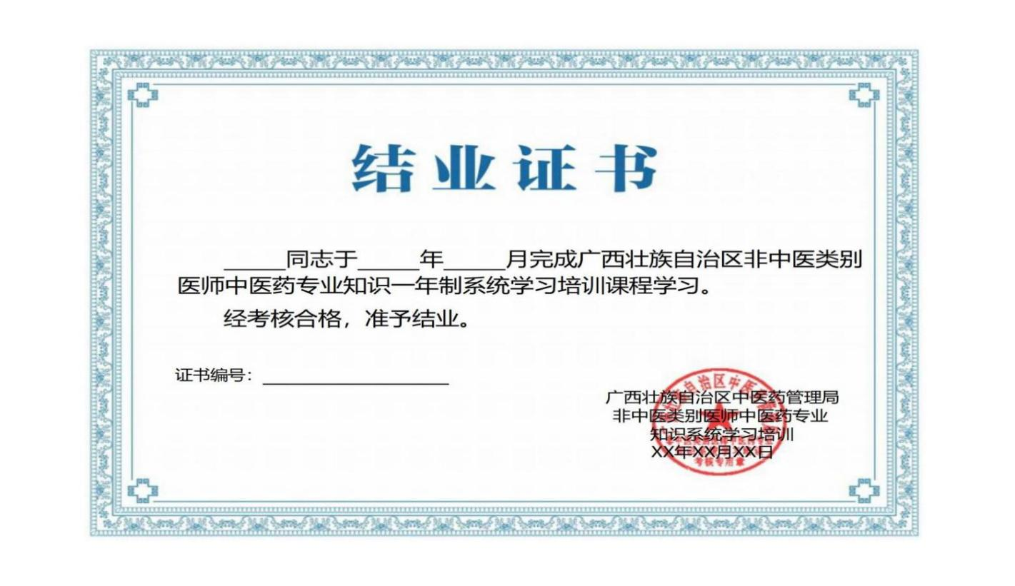

二、二年制（中药）结业证书样式

（一）本方案印发前证书样式。

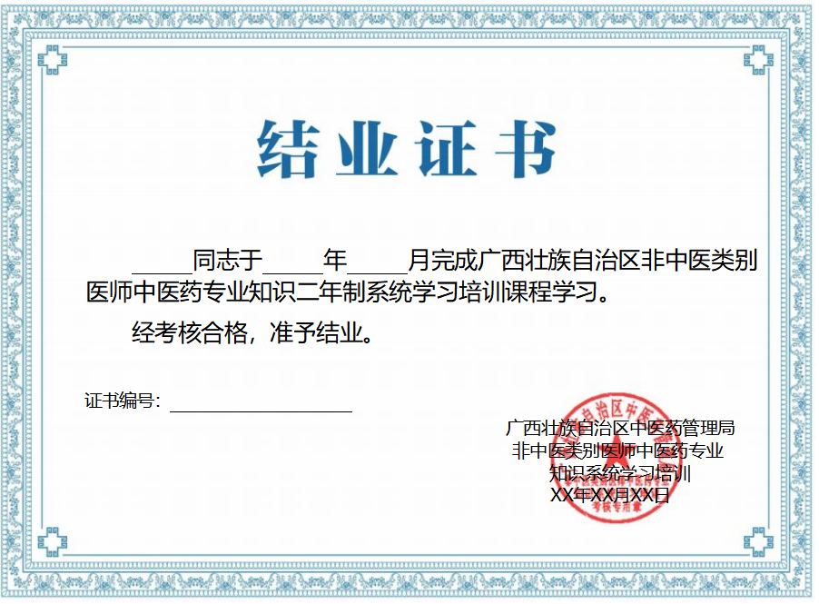

（二）本方案印发后证书样式。

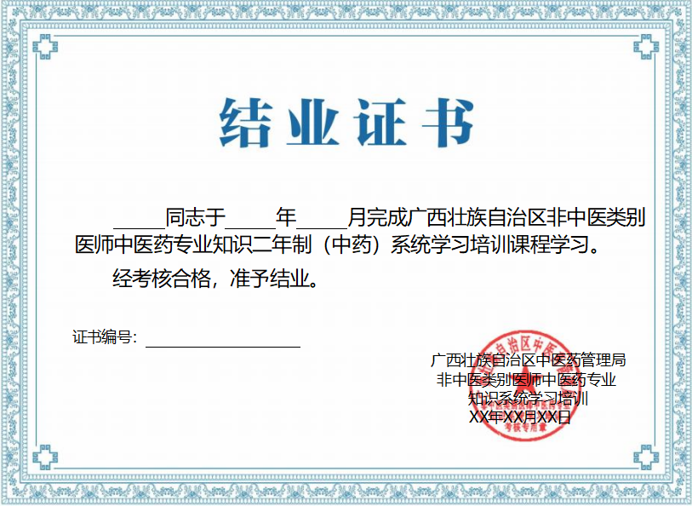

三、二年制（中医医疗技术）结业证书样式

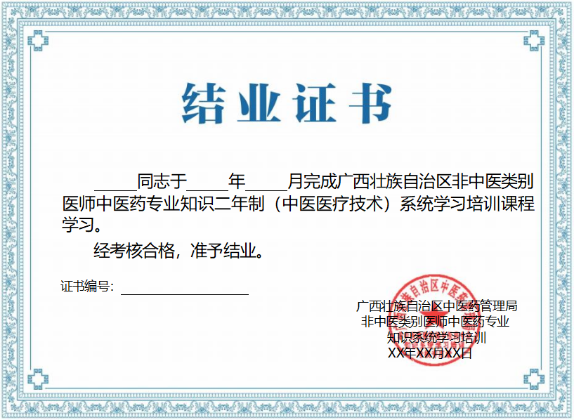

四、二年制（中药+中医医疗技术）结业证书样式

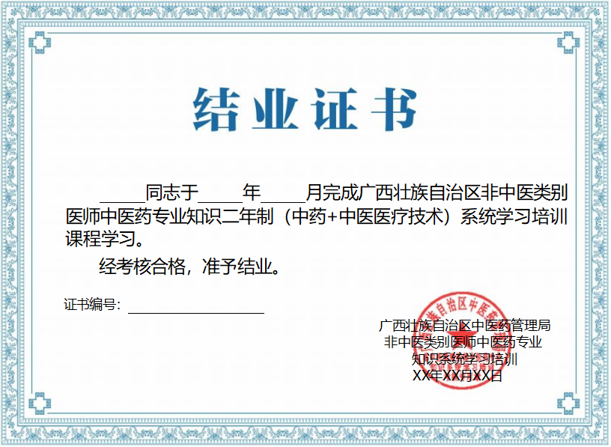

附录2-3

西学中结业证书下载操作流程

学员登录广西“西学中”学习考核平台

（网址：http://xxz.gxgjzy.com）

用户名：手机号码（根据培训基地报送至自治区中医药局的“附录2-5/6”中的手机号码），初始密码：手机号后六位

按照提示输入验证码

登录界面后，点击“我的证书”下载即可

遇到系统操作问题实名添加QQ技术交流群：868891866

附录2-4

西学中证书查验操作流程

打开广西“西学中”学习考核平台

（网址：http://xxz.gxgjzy.com/），点击证书查验

输入姓名、身份证号

点击查询即可

如有问题可加入QQ群：868891866，进群咨询

附录2-5

西学中学员信息表

□二年制（中药） □二年制（中医医疗技术） □二年制（中药+中医医疗技术）

报送单位（盖章）： 联系人及电话： 报送日期：

|  |  |  |  |  |  |  |  |  |  |
| --- | --- | --- | --- | --- | --- | --- | --- | --- | --- |
| 序号 | 姓名 | 性别 | 身份证号码 | 手机号码 | 执业范围 | 主要执业地点 | 医师执业证书编码 | 培训基地 | 电子邮箱 |
| 1 |  |  |  |  |  |  |  |  |  |
| 2 |  |  |  |  |  |  |  |  |  |
| …… |  |  |  |  |  |  |  |  |  |

备注：各培训基地报送可以换成Excel表 ，根据本培训基地培训学员数量自行增加行数。

附录2-6

西学中学员考核成绩表

□二年制（中药） □二年制（中医医疗技术） □二年制（中药+中医医疗技术）

报送单位（盖章）： 联系人及电话： 报送日期：

|  |  |  |  |  |  |  |  |  |
| --- | --- | --- | --- | --- | --- | --- | --- | --- |
| 序号 | 姓名 | 身份证号码 | 手机号码 | 理论考试是否合格 | 临床实践  是否合格 | 结业考核  成绩（分） | 培训基地 | 电子邮箱 |
| 1 |  |  |  |  |  |  |  |  |
| 2 |  |  |  |  |  |  |  |  |
| 3 |  |  |  |  |  |  |  |  |
| … |  |  |  |  |  |  |  |  |

备注：各培训基地报送可以换成Excel表 ，根据本培训基地培训学员数量自行增加行数。

附录2-7

广西非中医类别医师中医药专业知识培训考核

学员学习考核手册

（样例）

学员姓名：

培训类型：

培训基地：

实践单位：

学员单位：

入培时间：

联系电话：

目 录

1.西学中理论学习考核一览表 3

2.西学中临床实践鉴定表 4

3.西学中学习心得 7

4.西学中跟师临床医案记录 8

5.西学中临床实践考核一览表 9

6.西学中培训结业考核表 10

西学中理论学习考核一览表

|  |  |  |  |  |  |
| --- | --- | --- | --- | --- | --- |
| 序号 | 课程名称 | 起止时间 | 学时数 | 考核成绩  （分） | 补考成绩（分） |
| 1 | 中医基础理论 |  |  |  |  |
| 2 | 中医诊断学 |  |  |  |  |
| 3 | …… |  |  |  |  |
| 4 |  |  |  |  |  |
| 5 |  |  |  |  |  |
| 6 |  |  |  |  |  |
| 7 |  |  |  |  |  |
| 8 |  |  |  |  |  |
| 9 |  |  |  |  |  |
| 10 |  |  |  |  |  |
| 11 |  |  |  |  |  |
| 理论学习考核总体评价：  **□合格 □不合格** | | | | | |

备注：由培训基地填写。

西学中临床实践鉴定表

实践单位： 轮转科室： 学习起止时间：

出勤情况：事假 天，病假 天，公假 天，旷课 天

1.临床实践考勤记录

|  |  |  |  |  |
| --- | --- | --- | --- | --- |
| 跟师时间 | 病 名 | 学 时 | 参与诊疗病例数 | 带教老师签名 |
|  |  |  |  |  |
|  |  |  |  |  |
|  |  |  |  |  |
|  |  |  |  |  |
|  |  |  |  |  |
|  |  |  |  |  |
|  |  |  |  |  |
|  |  |  |  |  |
|  |  |  |  |  |
|  |  |  |  |  |
|  |  |  |  |  |
|  |  |  |  |  |
|  |  |  |  |  |
|  |  |  |  |  |

备注：1.《西学中临床实践鉴定表》须每个实践科室填写1份。

2.按40分钟/学时计算。

2.中医诊疗技术操作（请注明例数）

|  |  |  |
| --- | --- | --- |
| 中医诊疗技术名称 | 亲自操作（例） | 参与操作（例） |
|  |  |  |
|  |  |  |
|  |  |  |
|  |  |  |
|  |  |  |
|  |  |  |

3.参加基地或科室组织的中医药相关学习记录表

|  |  |  |  |  |
| --- | --- | --- | --- | --- |
| 日 期 | 学习内容 | 主讲人/主持人 | 地 点 | 主办科室负责人签名 |
|  |  |  |  |  |
|  |  |  |  |  |
|  |  |  |  |  |
|  |  |  |  |  |
|  |  |  |  |  |
|  |  |  |  |  |

4.带教老师评语

|  |
| --- |
| 签名： 年 月 日 |

5.个人小结

|  |
| --- |
| 签名： 年 月 日 |

6.科主任或科室负责人评定

|  |
| --- |
| 考核结论：  **合格（ ） 不合格（ ）**  签名： 年 月 日 |

西学中学习心得

**（不少于800字）**

|  |
| --- |
|  |
|  |
|  |
|  |
|  |
|  |
|  |
|  |
|  |
|  |
|  |
|  |
|  |
|  |
|  |
|  |
|  |
|  |

备注：各培训基地根据培训课时数量自行增减行数。

西学中跟师临床病案记录

学员姓名： 带教老师姓名：

|  |  |  |  |  |  |  |  |  |  |
| --- | --- | --- | --- | --- | --- | --- | --- | --- | --- |
| 姓名 |  | 性别 |  | 出生  日期 |  | 职业 |  | 婚否 |  |
| 初诊 |  | 复诊 |  | 就诊日期 |  | 发病  节气 |  | | |
| 中医诊断及证候 |  | | | | 西医诊断 |  | | | |
| 主 诉 |  | | | | | | | | |
| 病史摘要体格检查 |  | | | | | | | | |
| 中医辨病辨证依据 |  | | | | | | | | |
| 治则治法 |  | | | | | | | | |
| 处方及  方解 |  | | | | | | | | |
| 治疗疗效  （回访） |  | | | | | | | | |
| 心得体会 |  | | | | | | | | |
| 带教老师点评 | 签名： | | | | | | | | |

备注：每位学员须记录不少于20个病案。

西学中临床实践考核一览表

培训基地： 轮转科室： 学习起止时间：

出勤情况：事假 天，病假 天，公假 天，旷课 天

|  |  |  |  |  |  |  |  |  |
| --- | --- | --- | --- | --- | --- | --- | --- | --- |
| 序号 | 实践单位 | 科室名称 | 起止时间 | 学时数 | 出勤天数 | 评定结果 | 是否重新实践 | 重新评定结果 |
| 1 | XX中医医院 | 内科 |  |  |  |  |  |  |
| 2 | XX中医医院 | 壮医科 |  |  |  |  |  |  |
| 3 | …… |  |  |  |  |  |  |  |
| 4 |  |  |  |  |  |  |  |  |
| 5 |  |  |  |  |  |  |  |  |
| 6 |  |  |  |  |  |  |  |  |
| 7 |  |  |  |  |  |  |  |  |
| 8 |  |  |  |  |  |  |  |  |
| 临床实践考核总体评价：  **□合格 □不合格** | | | | | | | | |

备注：由培训基地填写。

西学中培训结业考核表

|  |  |  |
| --- | --- | --- |
| 学员完成培训  起止时间 | |  |
| 完成学时 | |  |
| 结业考核时间 | |  |
| 结业考核情况 | 考核成绩 |  |
| 补考成绩 |  |
| 结业考核评价：  **□合格 □不合格** | | |

备注：由培训基地填写。